ЗАДАНИЯ
школьного этапа Всероссийской олимпиады
школьников по искусству (МХК) в 2019/2020 уч. году.
5-6 классы
Максимальное время выполнения заданий – 60 мин.
Максимально возможное количество баллов - 100

ПЕРВЫЙ ТИП ЗАДАНИЙ
Назовите персонажа мультфильма. Укажите названия произведений и их авторов. Назовите имена трех других героев каждого из этих произведений

1. | 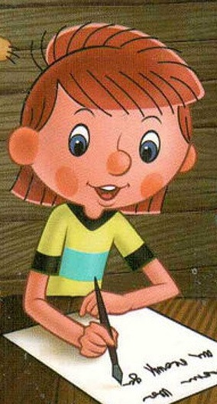 | Имя персонажа
 |  | Название мультфильма
 |  | Имена других героев этого мультфильма
2. | 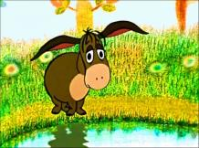 | Имя персонажа
 |  | Название мультфильма
 |  | Имена других героев этого мультфильма
3. | 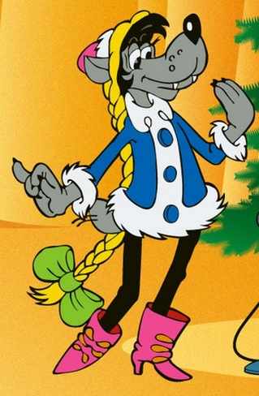 | Имя персонажа
 |  | Название мультфильма
 |  | Имена других героев этого мультфильма

ВТОРОЙ ТИП ЗАДАНИЙ
- Рассмотрите живописное произведение русских художников Ивана Шишкина «Сосновый бор. Мачтовый лес в Вятской губернии»
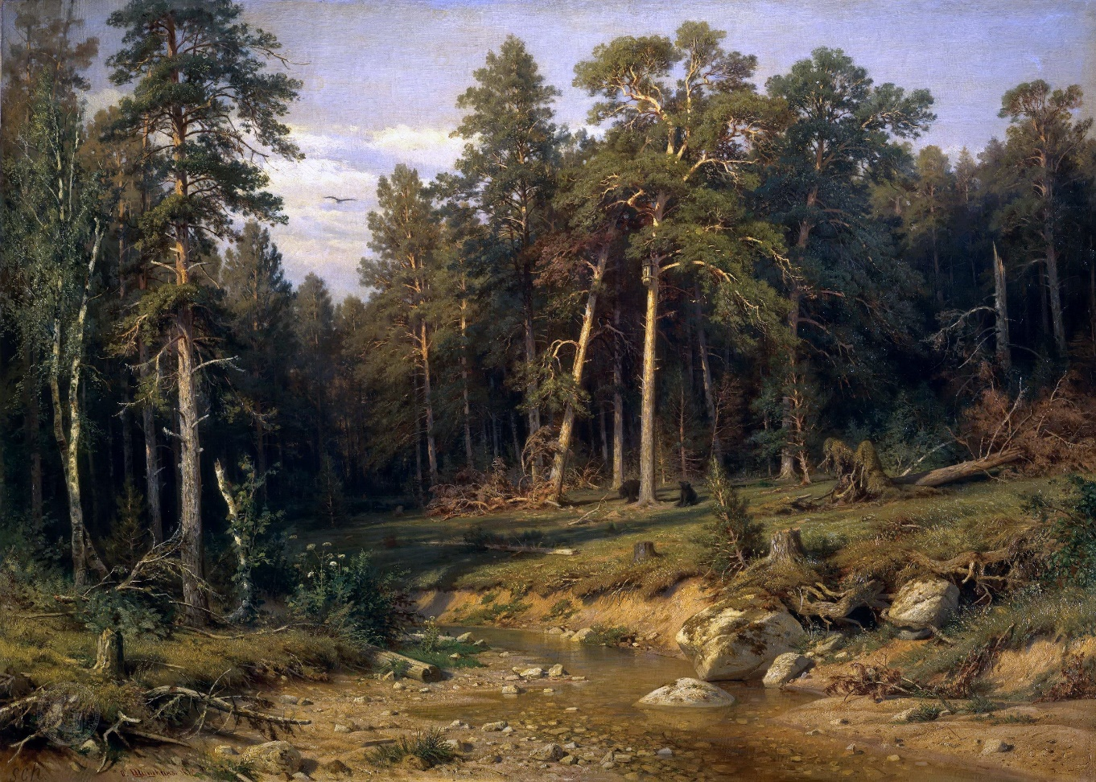
А) Напишите 5-6 слов или словосочетаний, передающих содержание (настроение) работы.
________________________________________________________________________________________________________________________________________________________________________________________________________________________________________________________________________________________________________
Б) Придумайте свое название данного произведения.
__________________________________________________________________________
2. Определите, какое изображение относится к жанру натюрморт?

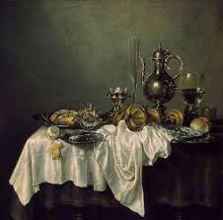  А | 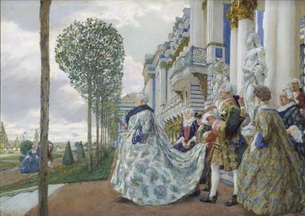  Б | 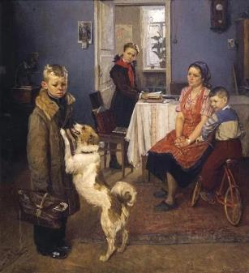  В

ТРЕТИЙ ТИП ЗАДАНИЙ
Соотнесите названия народных промыслов с примером на фото. Ответы внеси в таблицу.
- Мезенская роспись
- Жостовская роспись
- Керамика Гжели
- Дымковская игрушка
- Хохлома
- Городецкая роспись

А.  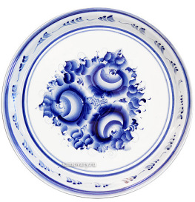 | 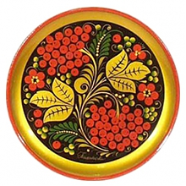  Б.
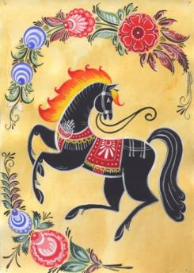  В. | Г.  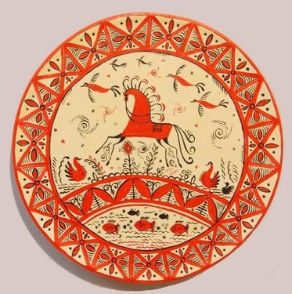
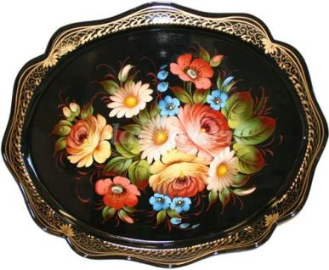  Д. | 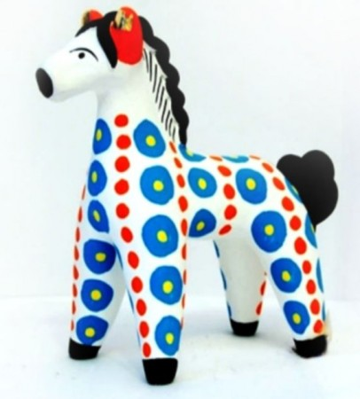  Е.

1 | 2 | 3 | 4 | 5 | 6

ЧЕТВЕРТЫЙ ТИП ЗАДАНИЙ

1. Дан ряд имён. Их можно разбить на 3 группы. Предложите свои варианты разбивки. Дайте название каждой группе.
Илья Муромец, Пушкин, Колобок, Маршак, Снежная Королева, Герда, Чехов, Никита Кожемяка, Садко, Баба-Яга

 | Имена, фамилии | Название групп
1

2

3

2. Даны ряды слов. Найдите лишнее слово в каждой строке и вычеркните его. Кратко поясни своё решение.
А) натюрморт, акварель, пейзаж, портрет
__________________________________________________________________________

Б) палитра, домбра, холст, темпера
__________________________________________________________________________

В) сказка, басня, партитура, рассказ
__________________________________________________________________________

Г) вальс, полька, барабан, менуэт, полонез, кадриль
__________________________________________________________________________

3. А) Вставьте пропущенные буквы в приведенные ниже слова.
А) п_йзаж | Е) _ремль
Б) ск_льптура | Ж) р_тм
В) и__ку__тво | З) театр
Г) моза__ка | И) нат__рм__рт
Д) в_траж | К) __кв__рель
Б) Объясните значение двух терминов (по вашему выбору)
_________________________________________________________________________
__________________________________________________________________________
___________________________________________________________________________________________________________________________________________________

4. Выбери инструмент, на котором не играли герои «Квартета» И.А. Крылова:
A) альт | Б) контрабас | В) дудка | Г) скрипка

5. Самые известные фортепианные произведения П.И.Чайковского «Детский альбом» и «Времена года» состоят из ряда пьес различного характера. Балет «Щелкунчик» тоже состоит из различных сцен, каждая из которых раскрывает очередной этап развития действия. Соотнесите название пьесы (или сцены) с тем произведением, частью которого они являются. Ответы внеси в таблицу.

произведение | название пьесы, сцены
1) Детский альбом | А) «Вальс цветов», «Сражение»
2) Времена года | Б) «Болезнь куклы», «Мама»
3) Щелкунчик | В) «Баркарола», «Осенняя песнь»

1 | 2 | 3

6. Укажите жанр, не относящийся к вокальным произведениям:
A) романс | Б) симфония | В) кантата | Г) баллада

7. Соотнеси фамилии авторов и названия их произведений. Внесите в таблицу ответа буквы, соответствующие цифрам. Ответы внеси в таблицу

1) М. Твен | А) «Карлик Нос»
2) А.Н. Толстой | Б) «Приключения Тома Сойера»
3) Г. Х. Андерсен | В) «Снежная королева»
4) В. Гауф | Г) «Сказка о золотом петушке»
5) А.С. Пушкин | Д) «Золотой ключик, или приключения Буратино»

1 | 2 | 3 | 4 | 5

8. Назовите автора балета «Щелкунчик»

А) Глинка
Б) Римский-Корсаков
В) Чайковский

9. Перед вами Герб Таймыра - официальный символ.

А) Что символизируют элементы герба?
__________________________________________________________________________________________________________________________________________________________________________________________________________________________________________________________________________________________________________________________________________________________________________________

Б) Что символизируют цвета герба?
____________________________________________________________________________________________________________________________________________________
____________________________________________________________________________________________________________________________________________________
____________________________________________________________________________________________________________________________________________________
____________________________________________________________________________________________________________________________________________________

ПЯТЫЙ ТИП ЗАДАНИЙ

Рассмотрите изображения

- Что объединяет эти изображения?
- Укажите слово (термин), которым можно назвать все эти изображения?
- Определите названия сказок.
- Представьте, что вам необходимо организовать выставку из этих произведений. Дайте название выставке. Подумайте и напишите, в образе каких литературных персонажей могут выступить ведущие выставки (2 ученика).
- Назовите имена известных художников–сказочников.

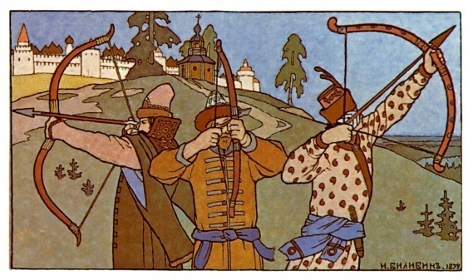 | 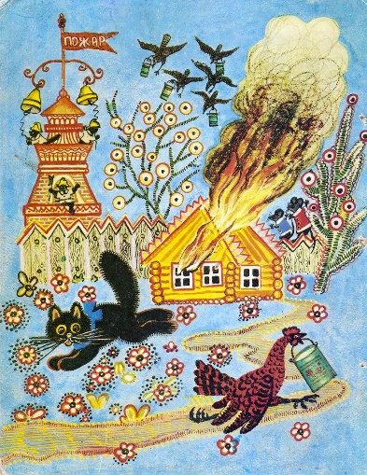 | 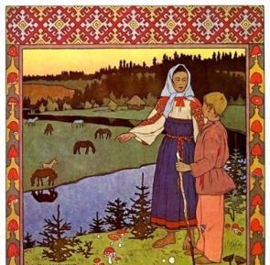
А | Б | В
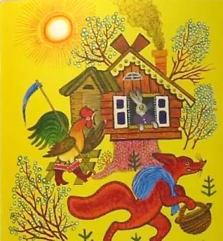 | 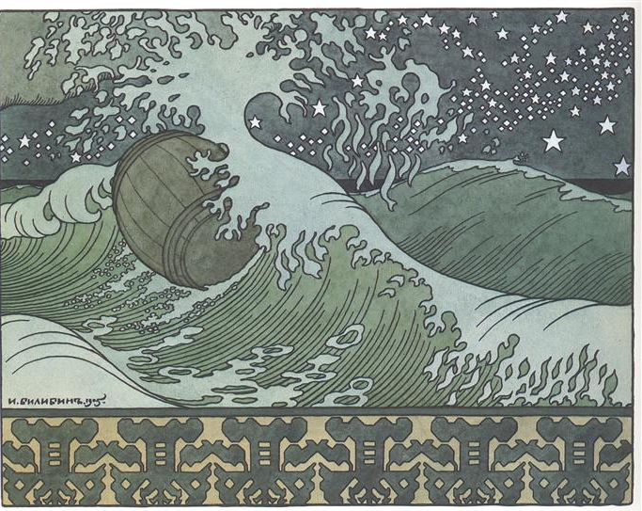 | 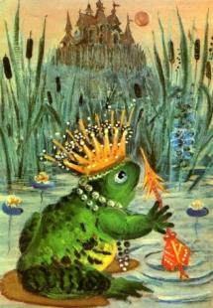
Г | Д | Е
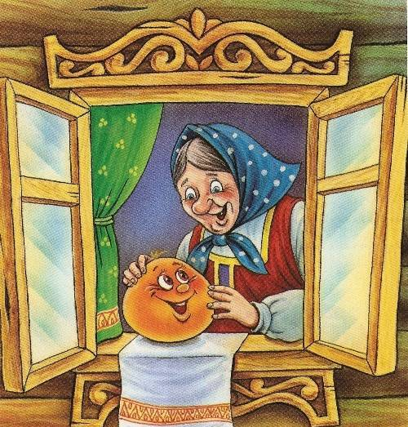 | 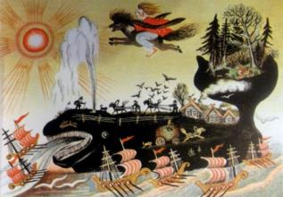 | 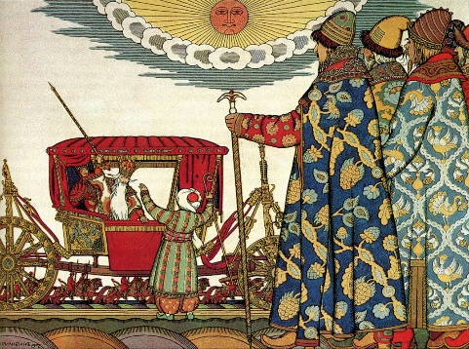
Ж | З | И

№ | задания | ответы
1. | Что объединяет эти изображения
2. | (термин), которым можно назвать все эти изображения
3. | изображения | названия сказок
 | А
 | Б
 | В
 | Г
 | Д
 | Е
 | Ж
 | З
 | И
4. | название выставки
5. | Художники-сказочники

